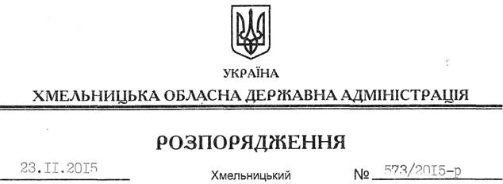

Про збільшення обсягу доходів та видатків обласного бюджету на 2015 рік

На підставі статей 6, 39 Закону України “Про місцеві державні адміністрації”, керуючись розпорядженням Кабінету Міністрів України від 11.11.2015 № 1178-р “Про перерозподіл деяких видатків державного бюджету, передбачених Міністерству освіти і науки (загальнодержавні витрати) на 2015 рік, та перерозподіл обсягу освітньої і медичної субвенцій з державного бюджету місцевим бюджетам у 2015 році”, а також відповідно до пунктів 14 та 15 рішення сесії обласної ради від 23.01.2015 № 1-29/2015 “Про обласний бюджет на 2015 рік”:
1. Збільшити обсяг доходів обласного бюджету по загальному фонду на суму 29758,8 тис.грн. за рахунок коштів субвенцій з державного бюджету місцевим бюджетам та внести відповідні зміни до додатку 1, затвердженого рішенням сесії обласної ради від 20.08.2015 № 25-34/2015 (додаток 1), зокрема по:
освітній субвенції у сумі 18315,9 тис.грн.;
медичній субвенції у сумі 11442,9 тис. гривень.
2. Збільшити обсяг видатків обласного бюджету по загальному фонду головному розпоряднику коштів обласного бюджету – Департаменту фінансів облдержадміністрації на суму 29758,8 тис.грн. за рахунок коштів субвенцій з державного бюджету місцевим бюджетам та внести відповідні зміни до додатку 3, затвердженого рішенням сесії обласної ради від 20.08.2015 № 25-34/2015 (додаток 2).
3. Розподілити обсяги освітньої та медичної субвенцій з державного бюджету місцевим бюджетам між бюджетами міст обласного значення та районів згідно з пропозиціями департаментів освіти і науки та охорони здоров’я облдержадміністрації з внесенням відповідних змін до додатку 5, затвердженого рішенням сесії обласної ради від 20.08.2015 № 25-34/2015, зі змінами (додаток 3), зокрема:
3.1. Освітню субвенцію з державного бюджету місцевим бюджетам області між бюджетами районів області у сумі 16992,9 тис.грн., пропорційно до контингенту учнів загальноосвітніх навчальних закладів, фінансування яких здійснюється за рахунок коштів освітньої субвенції на оплату праці працівників бюджетних установ та недопущення прострочення кредиторської заборгованості із зазначених виплат. Решту субвенції у сумі 1323,0 тис.грн. між бюджетами міст обласного значення та районів на видатки, пов’язані із збільшенням внутрішньо переміщених осіб, які навчаються у загальноосвітніх навчальних закладах області.
3.2. Медичну субвенцію з державного бюджету місцевим бюджетам області між бюджетами районів області пропорційно до чисельності населення районів у сумі 10798,3 тис.грн. на оплату праці працівників бюджетних установ та недопущення прострочення кредиторської заборгованості із зазначених виплат. Решту субвенції у сумі 644,6 тис.грн. між бюджетами міст обласного значення та районів на видатки, пов’язані із збільшенням внутрішньо переміщених осіб, які отримують медичні послуги.
4. Департаменту фінансів облдержадміністрації подати це розпорядженьня в установленому порядку на розгляд та погодження постійній комісії обласної ради з питань бюджету.
5. Райдержадміністраціям, міськвиконкомам розподілити у тижневий строк після погодження цього розпорядження постійною комісією обласної ради з питань бюджету додатковий обсяг освітньої та медичної субвенції з державного бюджету місцевим бюджетам.
6. Контроль за виконанням цього розпорядження покласти на заступника голови обласної державної адміністрації відповідно до розподілу обов’язків.

Голова адміністрації М.Загородний

